Web-Dynamique TD1

1 Projet 1 : Premiers pas

* 1. Installation de l’environnement

Tout d’abord il nous faut télécharger l’archive compressée de Play sur moodle la décompressée sur son U une fois ceci réaliser il nous faut ouvrir un invite de commande, se déplacer dans l’archive via la commande cd suis du chemin absolu de l’archive une fois ceci réaliser il nous faut exécuter la commande sbt (sbt : « [(pour simple-build-tool)](http://code.google.com/p/simple-build-tool/) ») est un outil de build qui se veut simple d’utilisation. Son objectif est de fournir des fonctionnalités basiques et avancées très simples à implémenter sur un projet Scala ou Java.  
On pourra dès lors n’utiliser notre IDE qu’en tant qu’éditeur de texte et laisser à sbt les tâches de compilation, de tests unitaires sur une ou plusieurs versions de Scala)

Chemin absolu :

U:\Documents\play-samples-play-java-hello-world-tutorial

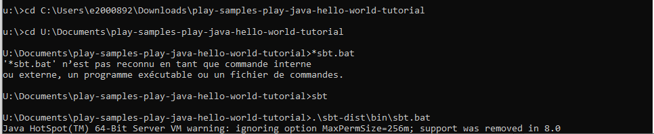

Analyse : L’archive décompressée est composée de nombreux répertoires. Il est nécessaire de comprendre leurs utilités pour maîtriser la programmation dynamique. Pour cela, vous vous créez un memento de l’utilités de chacun de ces 5 répertoires (2.5points) :

App : on a les dossier controllers et views , dans le dossier controllers on a un fichier HomeController.java , dans le dossier views il y a des fichier .scala.html .

Conf : on y trouve des fichier telle que :

application.conf

logback.xml

routes

Lib : il n’y a pas de dossier lib.

Public : 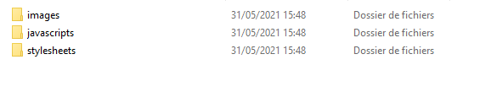

Images :

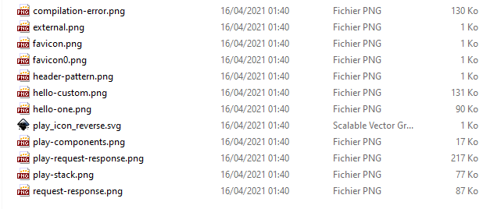

Javascripts :

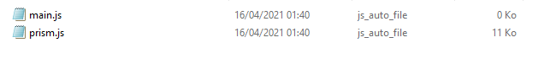

Stylesheets :

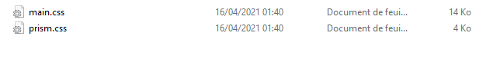

Test : on y trouve un dossier controllers et à l’interieur de ce dossier on y trouve un fichier HomeControllerTest.java

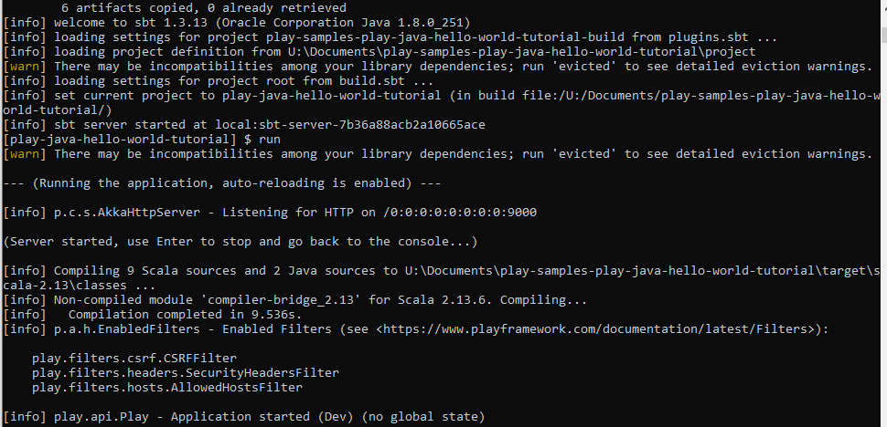

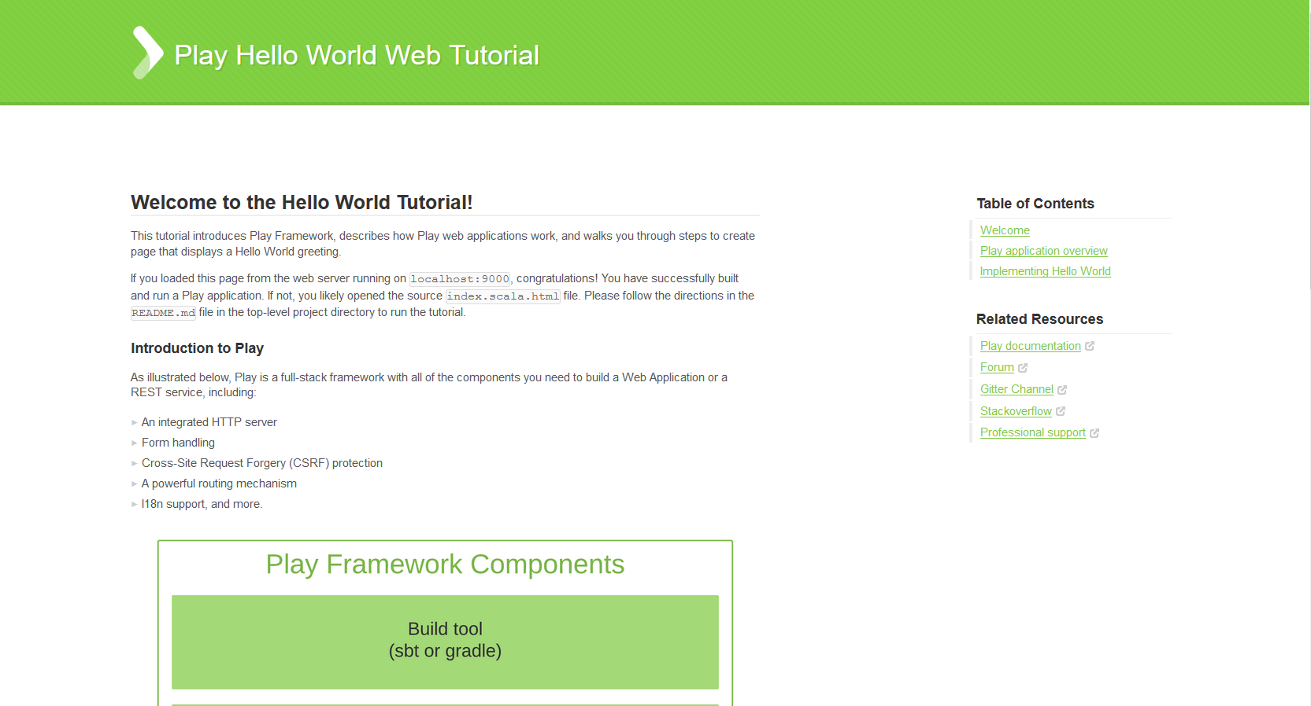

Ou` sont stockées les ﬁchiers.class (les classes Java compilées)? :

Ils sont généralement tous stockées dans les dossiers

scala-2.13

streams

web

qui sont eux même stockés dans le dossier target.

Citez 3 caractères non reconnus par l’encodage UTF8 utilisée par Play ?

Exemple de 3 caractères non reconnus :

On a le

é

le symbole euro

et le oe tout coller.

Quelle est cette RouteChoisie ?

Il nous suffit d’ouvrir le ficher en format .txt pour pouvoir les routes.

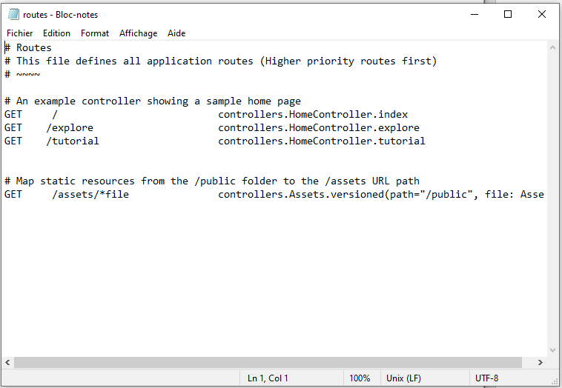

Que signiﬁe l’aspect statique ?

Il nous suffit de modifier le fichier html : index.scala.html

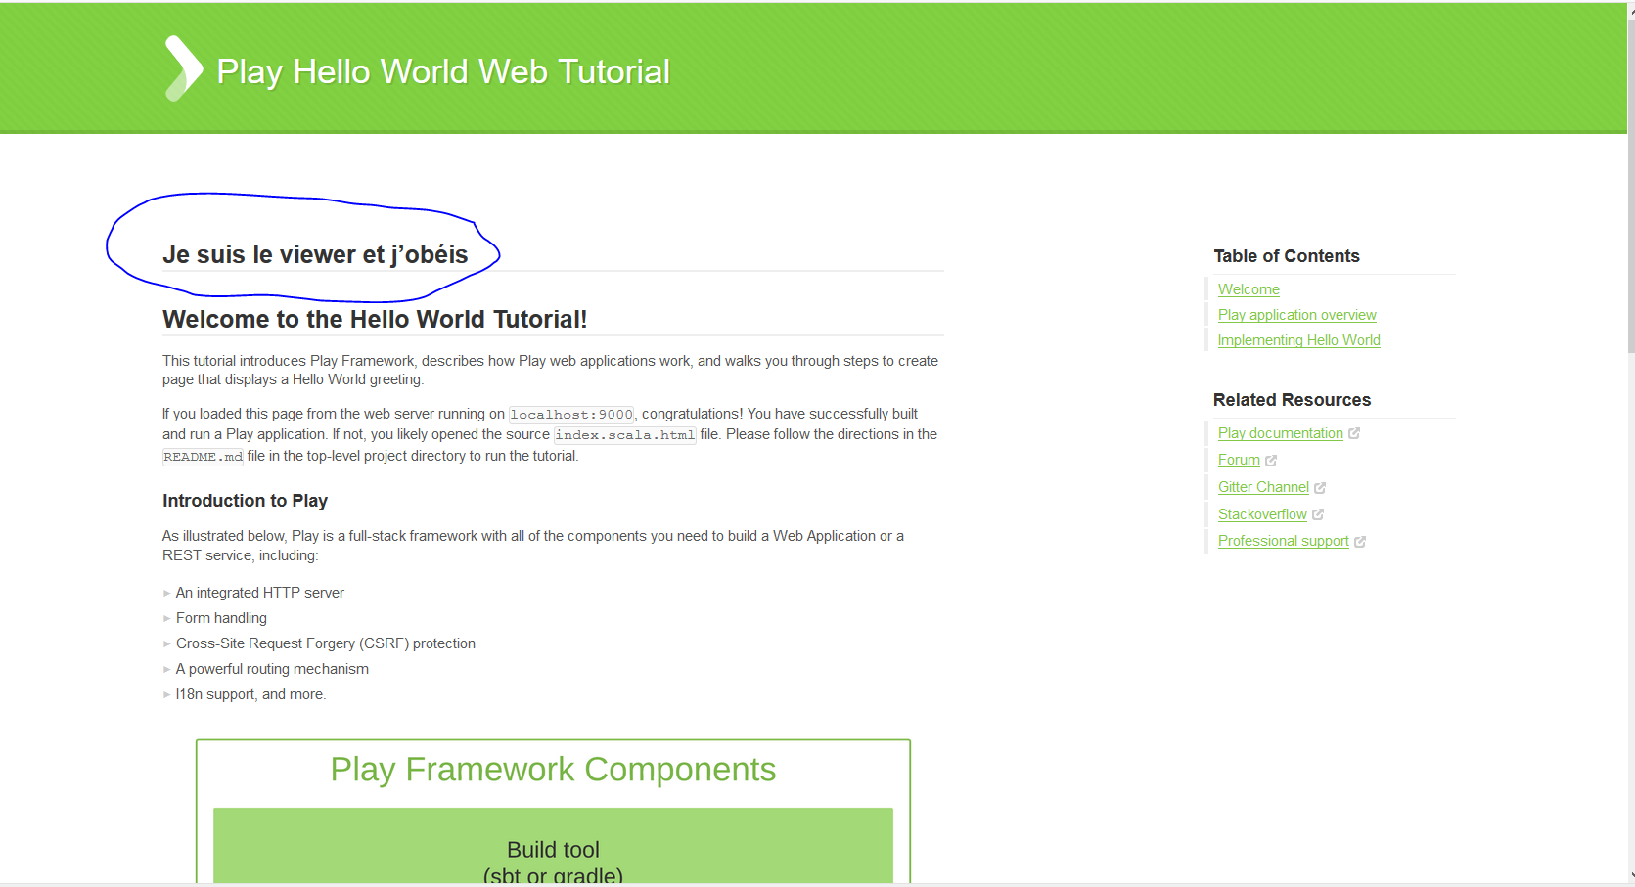

Que signiﬁe l’aspect statique ?

Une **page web statique** est une [page web](https://fr.wikipedia.org/wiki/Page_web) dont le contenu ne varie pas en fonction des caractéristiques de la demande, c'est-à-dire qu'à un moment donné tous les internautes qui demandent la page reçoivent le même contenu.

Que fait la m´ethode render() ?

**render()** Cette **méthode** est celle du rendu. Elle intervient pour rendre votre JSX dans le DOM virtuel (et donc générer le HTML).

On veut que le controleur (ﬁchier app/HomeController.java) se présente (1 point). Il faut donc écrire ”Je suis le controleur.” en l’insérant dans comme suit : ok(”Je suis le controleur.”) . Normalement, la page a pris en compte ce message.

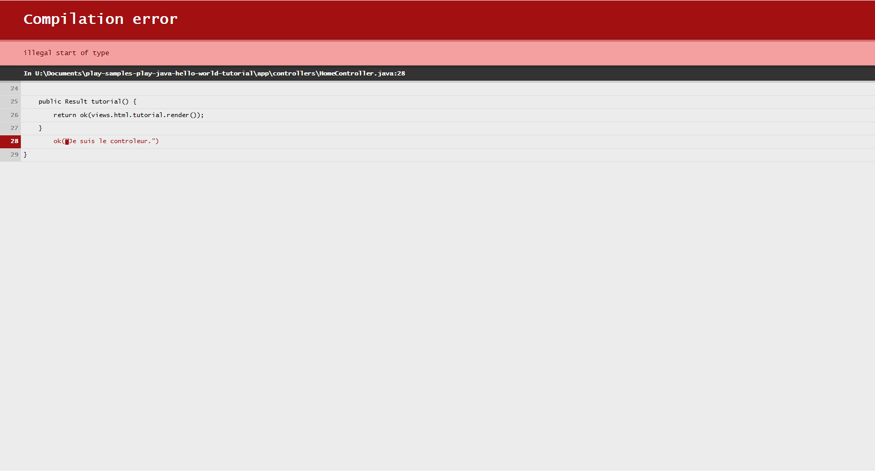

Cette erreur est dû à une mauvaise implémentation de code elle est dû à la modification apporter en dernière minute.

